expressões numéricas com adições e subtrações
Prof ª Anna C. Galli - Matemática

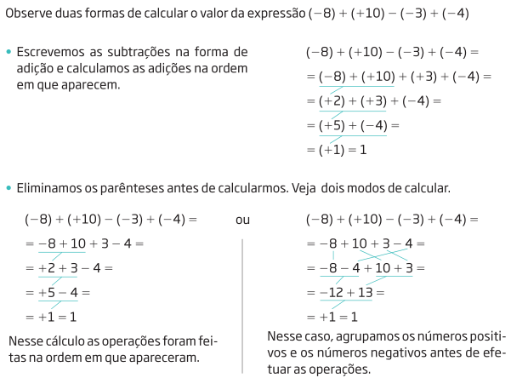
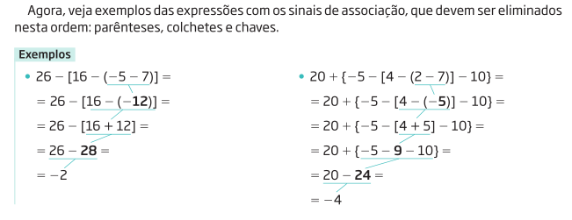

1. Encontre os resultados das sentenças matemáticas. Mostre o passo a passo, como nos exemplos do texto.

a) (- 8) - (+17) =

b) (- 5) + (-113) =

c) (- 30) - (+70) =

d) (- 72) + (-30) =

e) (-13) - (-17) =

f) (-52) - (-39) =

2. Calcule o valor das expressões. Mostre o passo a passo, como nos exemplos do texto.

DPO = .

